Инструкция по переоборудованию жатки комбайна Дон-1500 серии РСМ-081.27

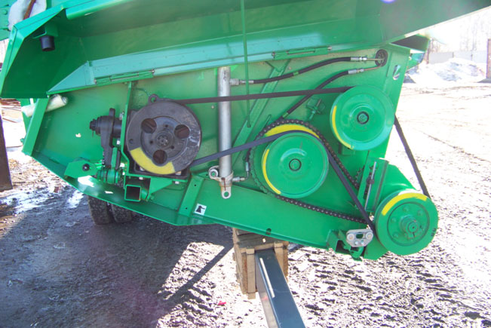

**Инструкция по установке режущего аппарата «Шумахер» на жатку комбайна Дон-1500, серии РСМ-081.27, 2007- 2008 года выпуска.**

В начале 2008 года к нам поступили многократные обращения по переоборудованию жаток завода «Ростсельмаш» РСМ-081.27 по причине их неудовлетворительной работы в уборочную страду 2007 года. Так как обращения касались совершенно новых жаток, нами было принято решение изменить подход к установке консоли привода, минимально нарушая целостность конструкции жатки. За основу была взята консоль, разработанная конструкторами завода РСМ.

Опытное переоборудование было выполнено на двух жатках в ООО «Агроснабтехсервис», Новосибирской области. Практически без изменений применена консоль разработки РСМ и, на наш взгляд, получилась легко монтируемая, работоспособная конструкция. Все необходимые детали были  изготовлены и в летний сезон 2008 года было переоборудовано 82 жатки данной модификации. Переоборудованные жатки прекрасно работали в уборочную страду этого года.

При переоборудовании каждого вида жаток необходимо учитывать, что это творческий процесс, что даже жатки одной модификации могут несколько отличаться друг от друга.

Главное понять принцип установки привода и режущей системы и особенности монтажа. Работы по переоборудованию, чаще всего, осуществляются двумя специалистами: сварщиком и слесарем. Особые требования предъявляются к сварщику и его квалификации.

**Для выполнения работ требуется:**

* Сварочный трансформатор;
* Пропан и кислород;
* Большая и малая шлифовальные машины;
* Дрель (лучше тихоходная);
* Гаечные ключи.

1. Перед началом работ необходимо выполнить условия, касающиеся Правил техники безопасности и пожарной безопасности.

2. Осмотреть жатку с целью выявления дефектов бруса жатки и боковины жатки, на которую будет размещаться привод режущего механизма. На жатке ЖУ-7 РСМ-081.27 привод ножа крепится слева по ходу движения жатки. Привод ножа осуществляется с помощью МКШ.

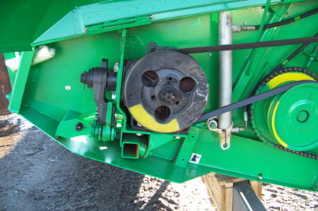

3. В связи с тем, что переоборудование жатки заключается в установке на жатку принципиально нового привода и режущего механизма, работа начинается с демонтажа стандартных деталей среза и МКШ.

4. После того, как МКШ будет снят, увидим кронштейн, на котором он был смонтирован и, который нам нужно будет удалить, по линии отчерченной мелом, как видно на следующем фото, что бы установить свою консоль для крепления планетарного редуктора «Шумахер».

Когда срезаете прежний кронштейн, главное не спешить, что бы не срезать лишнего и не испортить боковину жатки, особенно, если такого вида жатка Вами переоборудуется впервые.

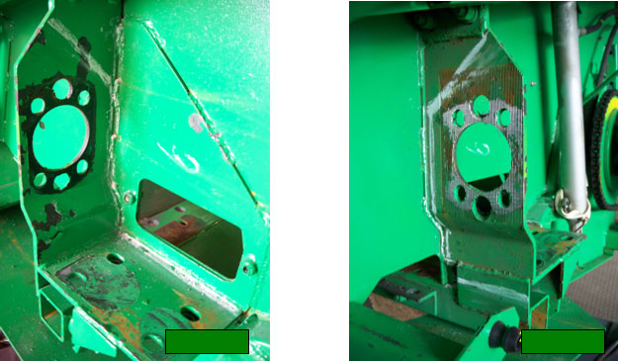

5. Для более плотного прилегания консоли к корпусу жатки нужно частично удалить второй слой усиления боковины жатки, мешающий на участке примыкания консоли.

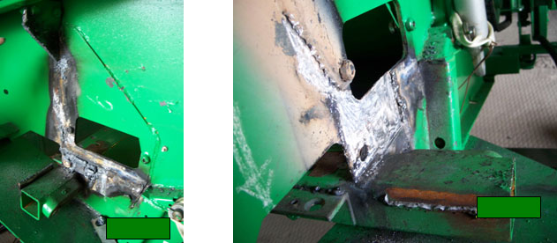

6. Примеряем консоль на место и, если видимых препятствий нет, зачищаем места реза шлифмашиной.

7. Конструкция консоли выполнена так, что она легко монтируется и крепится на штатные крепежные отверстия жатки, однако эта работа требует точности и аккуратности. Начинаем крепить консоль. Детали консоли выполнены по чертежам, сварены в кондукторе и поставляются Покупателям от ООО «Шумахер» в собранном виде. Конструкция консоли учитывает особенности габаритных размеров редуктора и ход ножа. Закрепляем консоль к корпусу жатки – двумя болтами к крепежным отливам на брусе жатки и двумя болтами к боковине жатки. Первоначально болты полностью не затягиваем. Обязательно обращаем внимание на любые неровности, мешающие плотному прилеганию консоли к боковине жатки. При необходимости снимаем консоль и удаляем эти неровности с помощью шлифмашины.

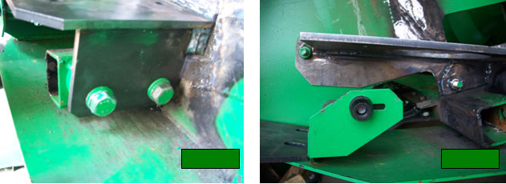

Закрепив основную часть консоли, фиксируем двумя болтами боковую пластину консоли и наносим шов сварочным аппаратом. Шов зачистить и покрасить консоль.

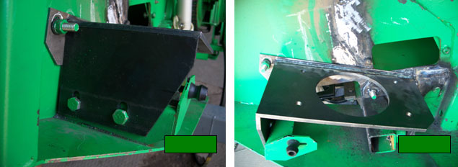  
  
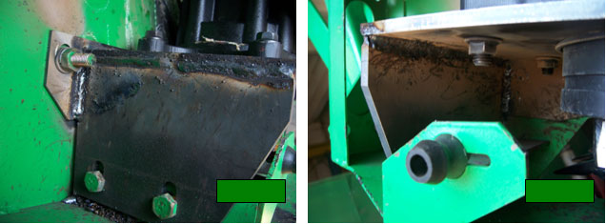

Убедившись, что консоль прилегает плотно, устанавливаем редуктор, если он прикасается к остатку старого кронштейна крепления МКШ, еще подрезаем кронштейн. Закрепляем редуктор к консоли четырьмя болтами, идущими в комплекте с редуктором.

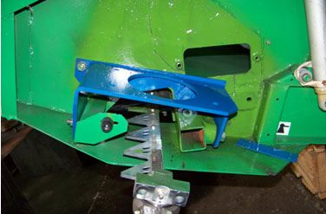

8. Параллельно с работой по установке консоли привода ножа, ведется работа по демонтажу стандартной системы среза и монтажу новой.

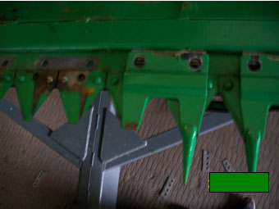

Приступаем к креплению пальцев к брусу жатки. «Gebr.Schumacher», Германия выпускает штампованные электросварные пальцы нескольких размеров: 12,14 и 17 мм. Применение пальцев определенного размера зависит от толщины бруса жатки. В данном случае на жатке установлен брус толщиной 5 мм. Поставляемые нами пластины трения, могут иметь толщину 5 и 6 мм. Кроме того, поставляются пластины толщиной 1 и 2 мм., как регулировочные. Поэтому, к моменту поставки деталей, важно знать точную толщину бруса жатки. Суммарно толщина бруса, пластины трения и, если необходимо, регулировочной пластины должна составить 12 мм. На жатке КСК 100, допустим, 17 мм., т.к. у нее брус 10 мм.  Если отклониться от указанных размеров, нож будет либо зажиматься, либо ухудшится срез, за счет увеличения зазоров.

Монтаж пальцев идет со стороны, противоположной приводу. В зависимости от ширины стола жатки обрезается последняя монтируемая пластина трения. Со стороны привода, для свободного прохождения планок головки ножа, первым устанавливается двойной усиленный открытый палец. Затем тройной закрытый палец, а в последующем двойные закрытые пальцы.

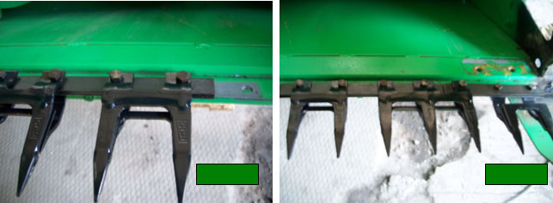

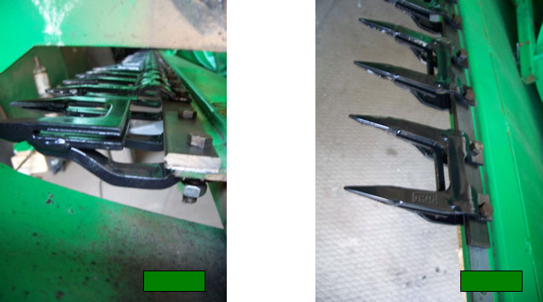

Нож производства «Gebr.Schumacher» сборный и состоит из секций по 2,4 м., которые скрепляются друг с  другом соединительными планками. Общая длина спинки косы зависит от ширины стола жатки и отрезается на месте. Головка косы крепится к спинке ножа болтами 6*28, соединительная планка к спинкам косы болтами 6*18, а сегменты специальным зубчатым болтом 6*16.

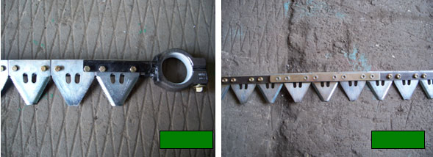

9. Итак,  пальцы установлены, но не затянуты, нож собран. Собранный нож вставляем со стороны консоли.

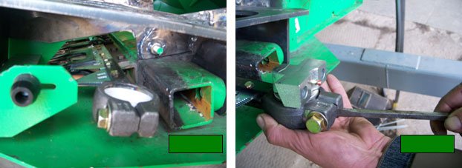

Устанавливаем редуктор на консоль и крепим четырьмя болтами.  
Затем в головку ножа вставляем второпластовое кольцо и одеваем ее на подшипник суппорта редуктора. Для облегчения установки головки ножа на подшипник, круглогубцами нажимаем в отливы головки, за счет чего она несколько раздвигается и легко одевается на подшипник. Эту операцию можно выполнить и с помощью отвертки, как показано на фото. В незатянутом состоянии смотрим, что бы плоскость головки была параллельна плоскости нижней части суппорта. Так как консоль пока полностью не закреплена, ее смещениями, насколько возможно, придаем плоскостям параллельность. После чего, болты крепления консоли затягиваем полностью.

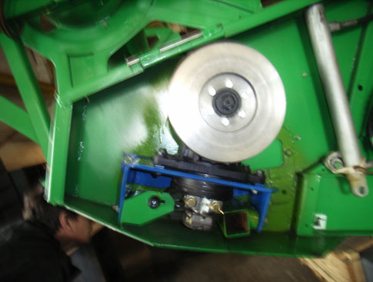

10. **Внимание!**Перед тем, как затянуть стяжной болт головки ножа, внимательно смотрим, что бы нож не был прижат к кромкам пальцев, а максимально двигался по центру пальцев. После регулировки затягиваем стяжной болт головки ножа. Затягиваем болты крепления пальцев.

11. Монтаж системы среза закончен. Вручную за шкив проворачиваем редуктор.

Проверку правильности монтажа можно увидеть по крайним точкам движения сегмента относительно пальца. В идеале, при движении вправо и влево нож долже выступать относительно грани пальца на 3-4 мм.

12. Редуктор приводится в движение с помощью ременной передачи. Приводной шкив и натяжной механизм ремня на жатке оставлены от прежней конструкции. На редуктор установлен шкив диаметром 210 мм. Обороты соответствуют оптимальным.

13. Вся система готова к работе. Перед первым испытанием рекомендуется режущий механизм слегка смазать отработанным маслом.

В случае возникновения вопросов обращаться по телефону: **+7 918-125-62-04** или в техподдержку на нашем сайте: **www.vishnya-krd.ru** по форме обратной связи, либо онлайн через **JivoSite**. (в правом нижнем углу).